SINH 8. TUẦN 12. BÀI 21, 23. HƯỚNG DẪN TỰ HỌC
CHỦ ĐỀ: HÔ HẤP
BÀI 21. HOẠT ĐỘNG HÔ HẤP
- NỘI DUNG HS CHUẨN BỊ
HS QS thông tin và hình SGK/68, trả lời các câu hỏi?
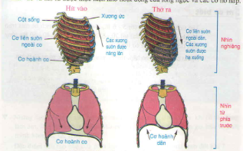

- Các cơ xương ở lồng ngực đã phối hợp hoạt động với nhau như thế nào để làm tăng thể tích lồng ngực khi hít vào và làm giảm thể tích lồng ngực khi thở ra?
- Dung tích phổi khi hít vào và thở ra bình thường, gắng sức có thể phụ thuộc vào các yếu tố nào?
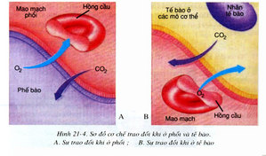
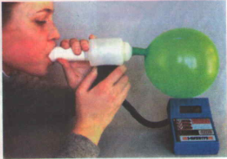
- Hãy giải thích sự khác nhau ở mỗi thành phần của khí hít vào và thở ra
- Mô tả sự khuếch tán của oxi và cacbonic?
- NỘI DUNG GHI BÀI

BÀI 21: HOẠT ĐỘNG HÔ HẤP
I. Sự thông khí ở phổi:
- Một lần hít vào, một lần thở ra là một cử động hô hấp.
- Số cử động hô hấp trong một phút là nhịp hô hấp.
- Hít vào và thở ra được thực hiện nhờ hoạt động của lồng ngực và các cơ hô hấp.
Ý nghĩa: Giúp cho không khí trong phổi thường xuyên được đổi mới.
II. Sự trao đổi khí ở phổi và tế bào:
Sự trao đổi khí ở phổi và tế bào diễn ra theo cơ chế khuếch tán từ nơi có nồng độ cao đến nơi có nồng độ thấp.
1. Trao đổi khí ở phổi:
Sự trao đổi khí ở phổi gồm:
- Sự khuếch tán của khí ôxi từ phế nang vào máu.
- Sự khuếch tán của khí cacbônic từ máu vào phế nang.
2. Trao đổi khí ở tế bào:
Sự trao đổi khí ở tế bào gồm:
- Sự khuếch tán của khí ôxi từ máu vào tế bào.
- Sự khuếch tán của khí cacbônic từ tế bào vào máu.
- KIỂM TRA ĐÁNH GIÁ
Câu 1: Khi hít vào thì
A. Cơ hoành co
B. Cơ liên sườn ngoài dãn
C. Các xương sườn được hạ xuống
D. Cơ hoành dãn
Câu 2: Sự thay đổi thể tích lồng ngực khi hít vào thở ra đó là:
A. Khi hít vào thể tích lồng ngực tăng và khi thở ra thể tích lồng ngực giảm
B. Khi hít vào thể tích lồng ngực giảm và khi thở ra thể tích lồng ngực tăng
C. Cả khi hít vào và thở ra thể tích lồng ngực đều tăng
D. Cả khi hít vào và thở ra thể tích lồng ngực đều giảm
Câu 3: Vai trò của sự thông khí ở phổi.
A. Giúp cho không khí trong phổi thường xuyên được đổi mới.
B. Tạo đường cho không khí đi vào.
C. Tạo đường cho không khí đi ra
D. Vận chuyển không khí trong cơ thể
Câu 4: Trao đổi khí ở phổi là quá trình:
A. Trao đổi khí ở phổi là sự khuếch tán của O₂ từ không khí ở phế nang vào máu.
B. Trao đổi CO₂ từ máu vào không khí ở phế nang.
C. Trao đổi khí ở phổi gồm sự khuếch tán của O₂ từ máu vào không khí ở phế nang và của CO₂ từ không khí ở phế nang vào máu.
D. Trao đổi khí ở phổi gồm sự khuếch tán của O₂ từ không khí ở phế nang vào máu và của CO₂ từ máu vào không khí ở phế nang.
Câu 5: Quá trình trao đổi khí ở người diễn ra theo cơ chế
A. bổ sung.
B. chủ động.
C. thẩm thấu.
D. khuếch tán.
BÀI 23. THỰC HÀNH HÔ HẤP NHÂN TẠO
- NỘI DUNG HS CHUẨN BỊ
- QS hình và cho biết các bước tiến hành hô hấp nhân tạo bằng phương pháp hà hơi thổi ngạt?
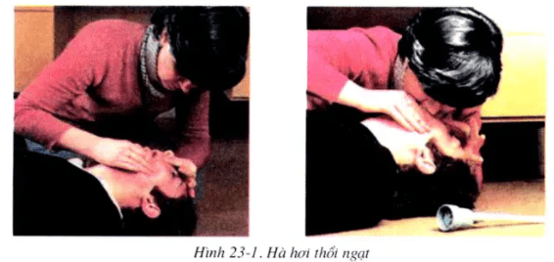
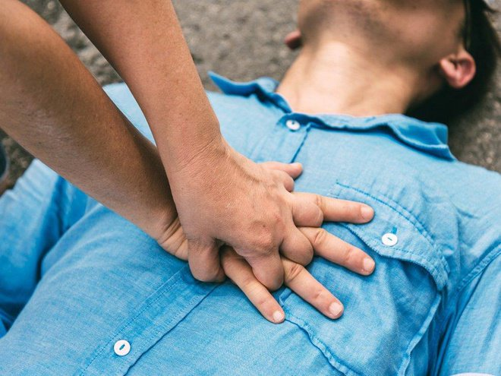
- QS hình và cho biết các bước tiến hành hô hấp nhân tạo bằng phương pháp ấn lồng ngực?
- NỘI DUNG GHI BÀI

BÀI 23: THỰC HÀNH HÔ HẤP NHÂN TẠO
I. Các nguyên nhân làm gián đoạn hô hấp:
- Chết đuối.
- Điện giật.
- Lâm vào môi trường thiếu không khí hay có nhiều khí độc.
II. Tiến hành hô hấp nhân tạo:
1. Phương pháp hà hơi thổi ngạt:
- Khi nạn nhân ngừng hô hấp nhưng tim còn đập.
- Các bước tiến hành:
+ Mở đường thở.
+ Làm sạch đường thở.
+ Đặt nạn nhân nằm ngửa để đầu ngửa ra phía sau.
+ Thổi hơi.
2. Phương pháp ấn tim ngoài lồng ngực:
Dùng sức nặng của cơ thể ép vào ngực nạn nhân cho không khí trong phổi ép ra ngoài.
3. Phối hợp vừa thổi ngạt vừa xoa bóp tim (ấn lồng ngực): Thực hiện khi nạn nhân ngừng hô hấp và tim ngừng đập.
IV. DẶN DÒ
- Mục I. Nội dung chuẩn bị và mục III. Kiểm tra, đánh giá quá trình tự học: Học sinh phải hoàn thành vào vở soạn /chụp hình gửi lên trang lớp học trước khi học trực tuyến
- Mục II. Nội dung học tập: Học sinh phải chép vào vở bài học môn Sinh trước khi học trực tuyến
- Học sinh ghi nhận lại những nội dung chưa rõ, chưa hiểu, những nội dung cần giáo viên làm sáng tỏ để khi học trực tuyến trao đổi với giáo viên

